ЗДОРОВОЕ ПИТАНИЕ – ЗДОРОВАЯ НАЦИЯ

Удовлетворение голода является одним из самых важных инстинктов организма, он гарантирует сохранение жизни. От того, что мы едим, в каком количестве, когда и каким образом, зависит наша жизнь во всех её проявлениях и аспектах.

ИСТОРИЧЕСКИЕ ФАКТЫ.
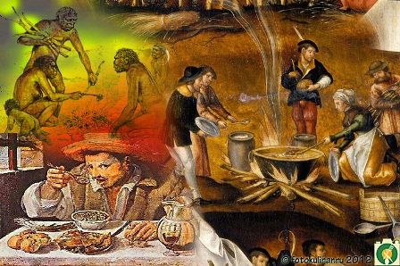
В древние времена питание имело большое значение в жизни человека. Искусных поваров ценили в любом веке. Однако в древности не было столь обширных знаний о еде, которые мы имеем сейчас. И это незнание приводило к трагедиям. К примеру в XVII в. адмирал английского флота в сражениях с испанской флотилией не потерял ни одного солдата, а от вспыхнувшей на кораблях цинги у него погибло 800 человек из 1 000. Отсутствие витаминов в пище оказалось сильнее и опаснее врагов. После завоза сахара, муки и консервов на Алеутские острова в 1912 году, у детей распространился кариес зубов и уже в 1924 году почти все молодое население Алеут, употреблявшее завезенную пищу, страдало от кариеса. Данные факты говорят о том, что значение правильного питания для человека крайне важно и без необходимых знаний мы можем пострадать от употребляемой нами пищей.

К ЧЕМУ ВЕДЕТ НЕСБАЛАНСИРОВАННОЕ ПИТАНИЕ.

Недостаточное потребление овощей и фруктов, излишки жира в питании способствует развитию ожирения, анемии, сердечно-сосудистых заболеваний. Каждый год у 8 детей из 100 обнаруживаются заболевания органов пищеварения.

ОСНОВНЫЕ ДИЕТИЧЕСКИЕ НАРУШЕНИЯ У ДЕТЕЙ.
- Несоблюдение режима питания;
- Избыток рафинированных продуктов, простых углеводов, животных жиров;
- Дефицит белка, растительных масел, ненасыщенных жирных кислот, клетчатки, витамины гр. В, А, С и Е, молочнокислых бактерий.

ПРИНЦИПЫ РАЦИОНАЛЬНОГО ПИТАНИЯ:
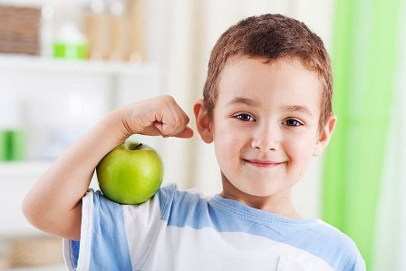
- Удовлетворение потребности детей в пищевых веществах и энергии, в том числе: белки, жиры, углеводы, витамины и микроэлементы в соответствии с возрастными физиологическими потребностями.
- Максимальное разнообразие рациона.
- Адекватная кулинарная обработка, сохранение пищевой ценности.
- Исключение из рациона продуктов и блюд, способных оказывать раздражающее действие на слизистую органов пищеварения.
- Учет индивидуальных особенностей детей, в том числе непереносимости отдельных видов пищевых продуктов и блюд.

ПИРАМИДА ПИТАНИЯ.
Схематическое изображение основополагающих принципов здорового питания можно увидеть, посмотрев на пирамиду питания. В ней представлены не конкретные продукты, а пять больших групп продуктов, что позволяет разнообразить свой рацион питания и выбирать те продукты, которые вам больше нравятся или подходят для вашего образа жизни.
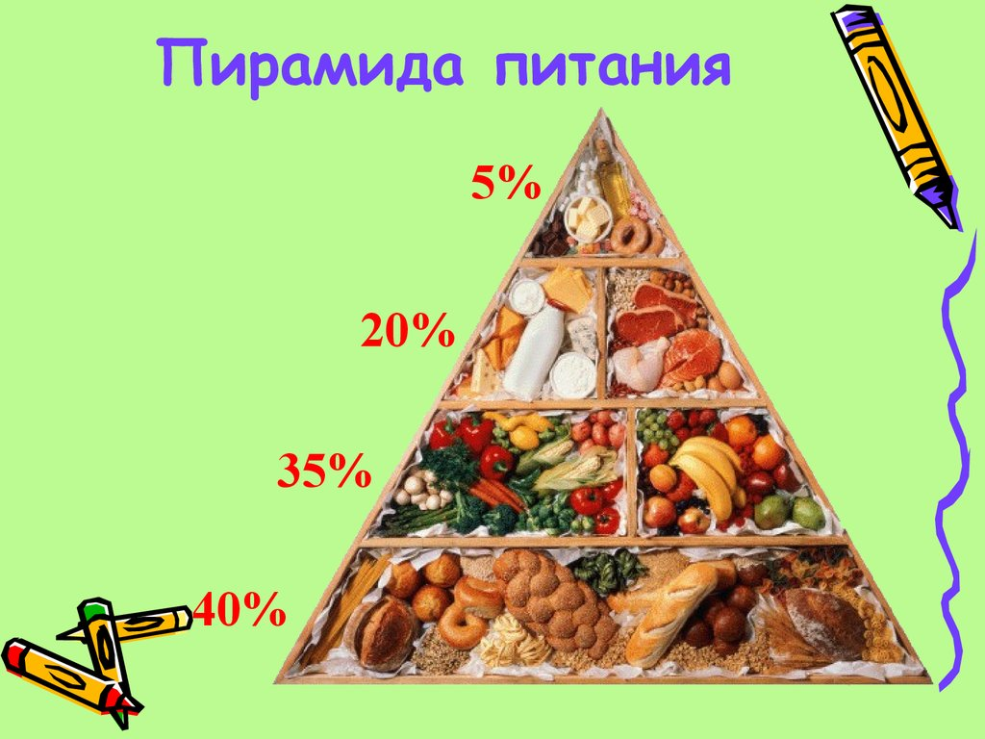
Сбалансировать свое питание, пользуясь пирамидой питания довольно просто.Внизу пирамиды (в основании) находятся продукты, которых в рационе питания человека должно быть больше всего и чем выше к вершине, тем меньше соответствующих продуктов должен употреблять человек. На первом месте: хлеб, крупы, рис, макароны (из твердых сортов пшеницы).На втором месте: овощи; На третьем месте: фрукты; На четвертом месте: молочные продукты; На пятом месте: мясо, рыба, птица; На последнем месте в пирамиде питания: жиры и сладости.

ОБЩИЕ РЕКОМЕНДАЦИИ:
1.Питаться 5-6 раз в сутки, но при условии, что основная часть калорийности будет приходиться на первую половину дня.
3. Предпочтительно: нежирные сорта мяса, рыбы, птицы.
4. Из молочных продуктов – нежирный творог, кисломолочные продукты 2.5 % жирности.
5. 60-70% должны составлять белки животного происхождения.
6. Широко включать в питание овощи и фрукты.

Автор: врач-гигиенист по гигиене питания санитарно-эпидемиологического отдела Зельвенского районного ЦГЭ Фердер А.Л.

